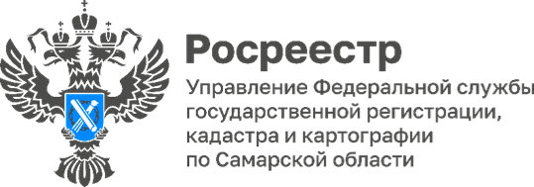
11.03.2024

Договоры долевого участия в строительстве поступают в самарский Росреестр в электронном виде

Более 600 заявлений на регистрацию договоров долевого участия в строительстве поступило в самарский Росреестр в феврале 2024 года. Из них 85,7% договоров были представлены в электронном виде.
С таким результатом Самарская область заняла 2 место в Приволжском федеральном округе по количеству представленных в электронном виде ДДУ.
Напоминаем, что электронный документооборот направлен на максимальное удобство и упрощение процесса оформления документов. Воспользоваться электронной услугой при подаче документов на регистрацию договоров долевого участия можно, в том числе, посредством официального сайта Росреестра.

Материал подготовлен пресс-службой
Управления Росреестра по Самарской области

